Тема: Кредитная и банковская системы
Цель: Рассмотреть понятие, устройство кредитной и банковской системы
Задачи:
- рассмотреть сущность банковской системы;
- изучить структуру и характеристики банковской системы;
- рассмотреть основные банковские операции;
- рассмотреть задачи и функции ЦБРФ;
- рассмотреть основные элементы современной банковской системы.

Банковская система представляет собой совокупность кредитных организаций, функционирующих в рамках единого банковского законодательства, общее регулирование деятельности которых осуществляет ЦБ.
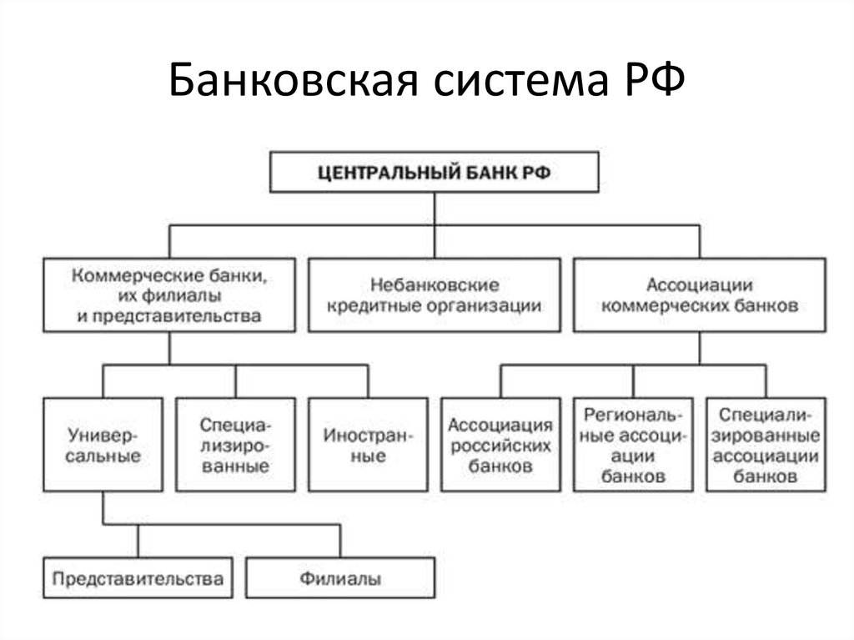
Банковская система является многоуровневой:
- первый уровень — это ЦБ, который формирует нормативно-правовую базу и осуществляет регулирование денежно-кредитных отношений;
второй уровень — кредитные организации, субъекты экономической деятельности, обеспечивающие сохранность вкладов, ведение банковских счетов клиентов и совершение платежно-расчетных операций и операций с денежными, кредитными и финансовыми инструментами, выступающие в роли кредиторов и заемщиков на рынках капитала.
Кредитная организация — это юридическое лицо, осуществляющее банковские операции на основании лицензии ЦБ. Кредитная организация открывает филиалы и представительства.
Кредитная система – это совокупность кредитных организаций, финансовых институтов, выполняющих отдельные кредитные операции, правовых норм, регулирующих их деятельность и устанавливающих порядок взаимосвязи с другими хозяйствующими субъектами.
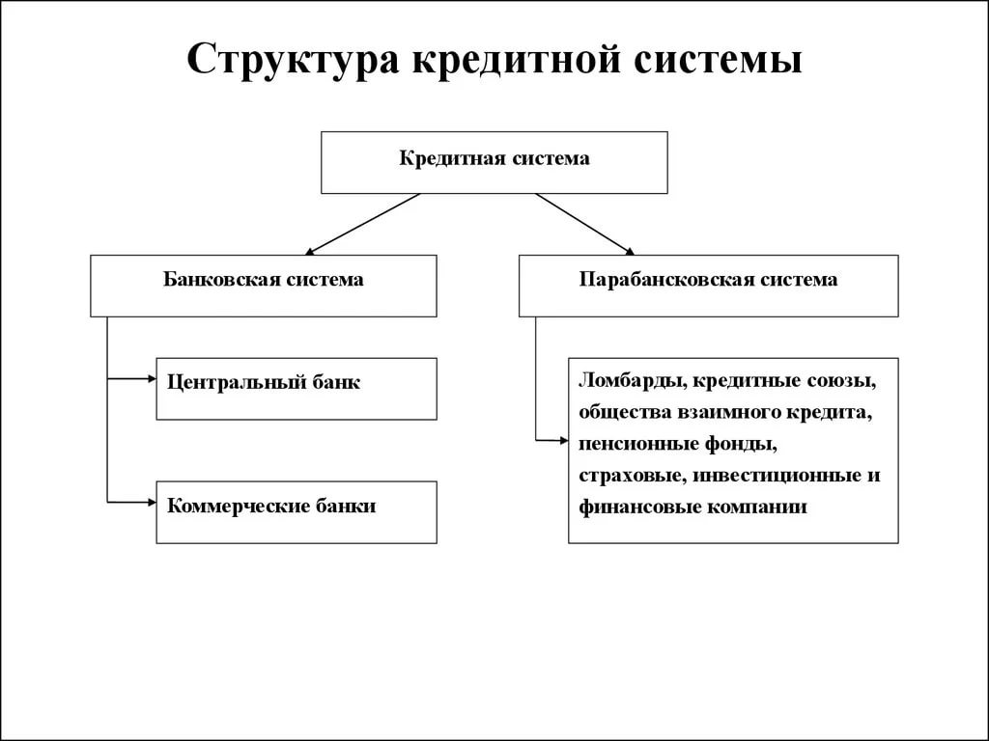
Банк — кредитная организация, которая осуществляет все виды банковских операций, включая привлечение во вклады денежных средств физических и юридических лиц, размещение средств от своего имени и за свой счет, открытие и ведение банковских счетов.
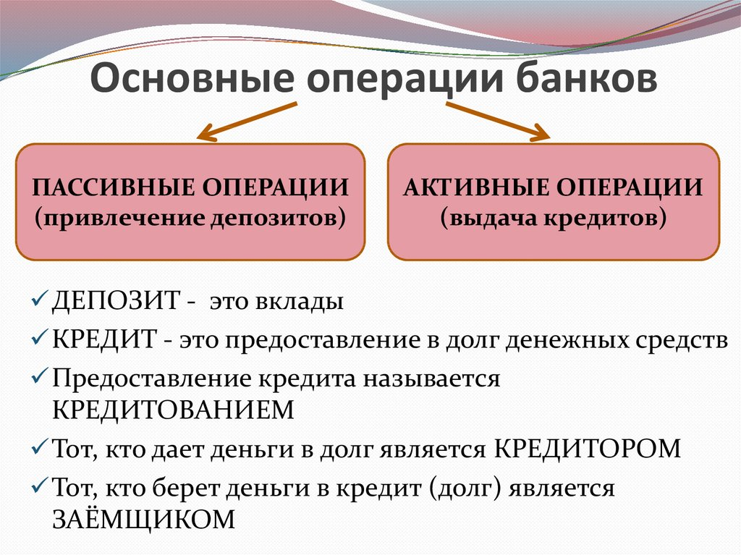
Небанковская кредитная организация — кредитная организация, имеющая право осуществлять отдельные банковские операции, устанавливаемые банковским законодательством.
Иностранный банк — это банк, являющийся таковым по законодательству иностранного государства, на территории которого он зарегистрирован.
Правовое регулирование банковской деятельности осуществляется Конституцией Российской Федерации, федеральными законами «О банках и банковской деятельности», «О Центральном банке Российской Федерации (Банке России)», другими федеральными законами, а также нормативными актами Центрального банка.
Объединения кредитных организаций. Кредитные организации могут создавать союзы и ассоциации для защиты и представления интересов своих членов, координации их деятельности, развития межрегиональных и международных связей, выработки рекомендаций по осуществлению банковской деятельности и решению других совместных задач кредитных организаций.
Для совместного осуществления банковских операций создаются группы кредитных организаций, которые образуются путем заключения договора между двумя или несколькими кредитными организациями.
Банковская система:
- коммерческие банки;
- сберегательные банки;
- инвестиционные банки;
- ипотечные банки;
- специализированные торговые банки.

Классификация кредитных организаций:
В основу классификации кредитных организаций могут быть положены следующие признаки:
- формы собственности;
- организационно-правовые формы;
- величина зарегистрированного уставного капитала;
- отраслевая направленность;
- функциональное назначение;
- специализация.
По формам собственности различают государственные, смешанные и частные кредитные организации.
Государственным является Центральный банк. Функции ЦБРФ:
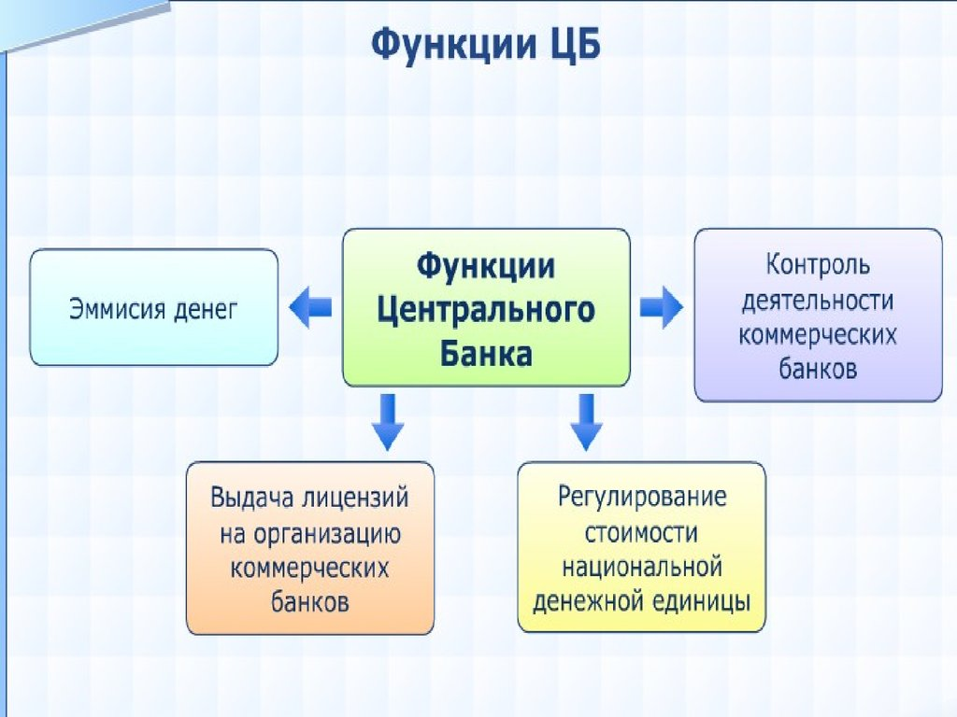
Смешанные кредитные организации имеют государственно-частную форму собственности. Такие банки частично контролируются государством, которое проводит через них определенную кредитную политику, направленную на стимулирование определенных отраслей экономики и сфер деятельности.
По организационно-правовым формам различают кредитные организации, созданные в форме открытых и закрытых акционерных обществ и обществ с ограниченной ответственностью. Их соотношение примерно одинаково.
По величине зарегистрированного уставного капитала различают крупные, средние и мелкие кредитные организации.
По отраслевой направленности различают промышленно-строительные банки, агропромышленные банки, банки, обслуживающие преимущественно одну или смежные отрасли экономики.
По функциональному назначению различают эмиссионные, депозитные и коммерческие кредитные организации.
По специализации различают универсальные и специализированные банки.
Универсальные банки обслуживают всех клиентов и выполняют все банковские операции.
К специализированным кредитным организациям относятся инвестиционные, торговые, сберегательные, экспортно-импортные банки.
По зонам деятельности различают кредитные организации: региональные, межрегиональные, международные.

Факторы, оказывающие воздействие на банковскую систему.
Банковская система является составной частью кредитной и финансовой систем, проводящей сетью, аккумулируя кредитные ресурсы через банковские счета и депозиты и обеспечивая предложение кредита.
Банковская система активно воздействует на состояние всех секторов экономики, поэтому находится под непосредственным государственным контролем. Регулирование банковской системы производится в соответствии с ежегодно утверждаемой единой государственной денежно-кредитной политикой и государственным бюджетом.
На общее состояние банковской системы оказывают воздействие следующие факторы:
1) уровень капитализации банков. Он характеризуется участием различных юридических лиц в их уставных капиталах, рыночной стоимостью активов банков, темпами роста ВВП в целом;
2) наличие внутренней ресурсной базы. Внутренняя ресурсная база определяется общим предложением денег и кредита в экономике и доступностью их для банков как на внутреннем, так и внешнем рынках капитала, которая зависит от возможности привлечения средств на банковские счета, депозиты, на межбанковском кредитном рынке и у ЦБ;
3) использование кредита в реальном секторе экономики. Эти кредиты носят производительный характер и обеспечивают создание новой стоимости. Направление кредита на инвестиционные цели способствует накоплению капитала и росту ВВП;
4) высокая зависимость банков от финансового состояния клиентов. Банки заинтересованы в росте доходов государства, предприятий, домашних хозяйств. Повышение реального уровня доходов обеспечивает прирост средств в банках на счетах и в депозитах;
5) банковский менеджмент, обеспечивающий эффективное управление кредитными ресурсами, минимизацию кредитных рисков, проведение систематического внутреннего контроля и аудита, надежность и устойчивость банков;
6) наличие системы обязательного страхования вкладов, которая повышает степень доверия вкладчиков к банкам, обеспечивает приток вкладов, стимулирует хранение денег на счетах и депозитах юридических и физических лиц;
7) система реструктуризации банков, воздействующая на состояние банковской системы, так как позволяет «очистить» банковскую систему от недееспособных банков, вовремя оздоровить банки, которые имеют все условия для восстановления банковской деятельности, провести санацию и оздоровление банков, препятствовать выводу из финансово неустойчивых банков ликвидных активов;
8) система банковского надзора со стороны государства, призванная контролировать банки и анализировать их деятельность с целью недопущения нарушений банковского законодательства, искажений банковской отчетности, осуществления незаконных банковских операций и спекулятивных сделок;
9) состояние международных кредитных рынков, которое в условиях глобализации экономики оказывает существенное воздействие на состояние внутреннего кредитного рынка и банковской системы. Привлечение и размещение средств на международных кредитных рынках необходимо, так как банки обслуживают экспортеров и импортеров, осуществляя валютные операции. Международные транзакции — важнейшая составная часть банковских операций. Это касается, как правило, системообразующих банков.

Вопросы для самоконтроля:
- Охарактеризуйте сущность банковской системы, ее структуру.
- Назовите и охарактеризуйте основные банковские операции.
- Назовите и охарактеризуйте основные функции ЦБРФ.
- Назовите основные элементы современной банковской системы.
- Охарактеризуйте факторы, которые оказывают влияние на банковскую систему.
- Дайте понятие «кредитная система», охарактеризуйте систему.

Основная литература:

- Бюджетный кодекс Российской Федерации от 31.07.1998 N 145-ФЗ (действующая редакция).
- Гражданский кодекс Российской Федерации в 4 частях (действующая редакция).
- Налоговый кодекс Российской Федерации в 2 частях (действующая редакция).
- Федеральный закон от 02.12.1990 N 395-1 (действующая редакция) «О банках и банковской деятельности».
- Поляк Г.Б. Финансы, денежное обращение и кредит : учебник и практикум для СПО / под редакцией Поляк Г.Б. — М. : Издательство Юрайт, 2018. — 329 с.
- Перекрестова Л.А. Финансы и кредит : учебник для СПО / под редакцией Перекрестовой Л.А. — М. : Издательство Юрайт, 2018. — 250 с.
- Лаврушин О. И. Банковское дело: учебник для СПО./ под редакцией О. И. Лаврушина; - Москва : КноРус, 2018. - 300 с.

    - Электронные издания
1. Тян Н. С. Деньги, кредит, банки : практикум / Н. С. Тян, Н. В. Анохин. — Новосибирск : Новосибирский государственный университет экономики и управления «НИНХ», 2018. — 122 c. — ISBN 978-5-7014-0881-2. Электронно-библиотечная система IPR BOOKS : [сайт]. — URL: http://www.iprbookshop.ru/76925.html
2. Строгонова Е. И. Финансы : учебное пособие для обучающихся по направлению подготовки «Экономика» / Е. И. Строгонова. — Краснодар, Саратов : Южный институт менеджмента, Ай Пи Эр Медиа, 2018. — 86 c. — ISBN 2227-8397: электронный //Электронно-библиотечная система IPR BOOKS: [сайт]. — URL: http://www.iprbookshop.ru/76925.html
3. Ермоленко О. М. Деньги. Кредит. Банки : учебное пособие для обучающихся по направлению подготовки бакалавриата «Экономика» / О. М. Ермоленко. — Краснодар, Саратов : Южный институт менеджмента, Ай Пи Эр Медиа, 2018. — 94 c. — ISBN 978-5-93926-314-6: электронный // Электронно-библиотечная система IPR BOOKS : [сайт]. — URL: http://www.iprbookshop.ru/78029.html
4. Строгонова Е. И. Финансы и кредит : учебное пособие для обучающихся по направлению подготовки бакалавриата «Менеджмент» / Е. И. Строгонова. — Краснодар, Саратов : Южный институт менеджмента, Ай Пи Эр Медиа, 2018. — 88 c. — ISBN 978-5-93926-316-0: электронный // Электронно-библиотечная система IPR BOOKS : [сайт]. — URL: http://www.iprbookshop.ru/78049.html

